Secercah Harapan
Entah berapa lama aku akan terjebak dalam bangunan kayu ini. Hanya dengan jerami-jerami yang sejak tahun lalu resmi menjadi sahabatku. Di pagi hari yang kulihat hanyalah tumpukan jerami, begitu pula dengan siang, sore, dan malam hari. Secercah cahaya yang menampakkan dirinya dari jendela yang sengaja dibuat untuk siklus udara menjadi motivasiku selama ini untuk terus hidup. Melihat teman-teman seumuranku berlari-lari di lapangan luas di bawah terik matahari dan menyelinap di malam hari untuk melihat keindahan bintang di langit malam tentu membuatku iri.
Malam ini aku hanya meringkuk di ujung tempat ini, tempat untuk kami, para rusa yang dianggap masih perlu dijaga dan tidak diperbolehkan untuk keluar sesuka kami. Meratapi betapa sialnya aku saat itu. Saat sebuah kecelakaan menimpaku dan membuat salah satu kakiku kehilangan fungsinya. Aku juga ingin berlari dan menikmati bintang-bintang yang bertaburan menghiasi langit malam. Jika ditanya apa keinginan terbesarku selama hidup aku akan menjawab, “Aku ingin melihat langit malam.”
“Hai, kamu mau ikut keluar?”
Aku menoleh dan mendapati seekor rusa yang tampak asing di mataku. Aku belum pernah melihat dia sebelumnya.
“Oh, maaf. Aku baru disini. Namaku Rocky. Kamu mau ikut kami keluar?”
Aku menggeleng, “Maaf, kalian saja.”
Rocky hanya tersenyum, aku tau dia kebingungan.
“Rocky!” panggil teman-temannya yang sedang menunggunya.
Rocky menatapku sebentar, “Tunggu sebentar, ya.”
Sayup-sayup aku mendengar apa yang mereka sampaikan kepada Rocky. “Dia cacat. Salah satu kakinya pernah terluka parah. Entah sudah berapa lama dia tidak menghirup udara segar. Hidupnya sangat membosankan.”
Dan benar saja, setelah ia kembali ke teman-temannya terlihat bahwa mimik wajahnya berubah, ada perasaan bersalah yang tergambar di wajahnya.
Dia kembali lagi. “Maaf, aku tidak tahu.”
“Tidak apa-apa. Itu merupakan takdir untukku.”
Rocky terdiam sebentar dan aku terkejut saat dia mengambil tempat di sampingku. Oh, bukan hanya aku yang terkejut melainkan teman-temannya juga ikut memanggil namanya.
“Aku tidak ikut. Kalian saja yang keluar.”
Aku menatapnya kebingungan, “Kenapa? Malam ini langitnya indah. Sangat disayangkan kalau dilewatkan begitu saja.”
“Langit malam itu ada siklusnya, kan? Aku bisa melihatnya di lain waktu.”
Aneh. Semua anak-anak rusa yang tinggal di rumah kayu ini selalu berebutan untuk keluar dan bermain di malam hari.
“Langit malam memang sangat indah. Dulu, aku suka melihatnya bersama ibuku. Tapi dia sakit keras dan sejak saat itu kami jarang keluar bersama untuk melihat langit malam,” jelasnya sambil menatap bulan yang terlihat dari jendela.
“Dan saat aku melihat kamu hanya diam disini, aku teringat ibuku. Jadi, aku memutuskan untuk menemanimu disini saja.”
Aku menunduk, “Aku sangat ingin ikut bergabung dengan anak-anak lainnya. Berlari-lari di bawah langit malam. Tertawa. Bermain bersama. Itu sangat menyenangkan.”
Terdapat keheningan untuk beberapa saat di antara kami. Hanya suara jangkrik dan burung hantu yang menemani kami.
***
Esok harinya yang sebenarnya sama dengan hari-hari sebelumnya, aku terduduk sembari memandangi teman-temanku yang terlihat berkeliling di lapangan. Hewan-hewan lain juga tampak senang berpiknik di hamparan hijau dan mulai membuka bekalan yang mereka siapkan.
Tampak menyenangkan, bukan? Dan sampai saat ini aku masih berharap kalau suatu hari nanti aku akan kembali bergabung dengan kawanan rusa disana. Aku harap aku akan sembuh dan kembali berlari di lapangan itu.
“Hai. Selamat pagi? Atau ini sudah siang, ya?”
Sejak kemarin malam entah kenapa rusa baru ini selalu berada di sekitarku. Bukannya bergabung dengan kawanan lain, Rocky selalu menghampiriku dan duduk di sebelahku, ikut memandangi teman-teman lainnya.
“Aku mau menemani kamu saja. Di luar panas,” ucapnya.
Kami terdiam dan memandangi kesibukan di lapangan. Sesekali tertawa saat melihat kejadian lucu seperti yang baru saja terjadi, seorang anak kelinci yang menawarkan gulali kepada salah satu teman kami, namun ditolak.
“Kalau tidak mau, lebih baik berikan saja padaku.”
Aku menoleh, “Kenapa tidak kau hampiri saja?”
Rocky terkekeh, “Malas. Dan kurasa, lebih menyenangkan melihat wajah cemberut anak kelinci itu daripada menghampirinya.”
Aku tertawa kecil mendengarnya. Dasar jahil.
“Oh ya, kemarin saat menuju kesini aku melihat sebuah restoran yang dikelola oleh seekor rubah. Nama restorannya kalau tidak salah, Dapur Kota. Apakah kamu pernah mengunjunginya?” tanya Rocky.
Aku berpikir, mencoba mengingat. “Sepertinya pernah. Dulu, bersama kedua orangtuaku.”
“Wah, aku sangat ingin berkunjung kesana. Jika dilihat dari luar, sepertinya makanan yang mereka suguhkan sangat enak. Penampilannya sangat menarik!” ucapnya dengan semangat.
“Mungkin kalau aku sehat, aku akan mengajakmu kesana. Maaf, ya.”
Setelah aku mengucapkan hal itu, Rocky seketika terdiam. Agaknya dia merasa bersalah.
“Apakah aku boleh bertanya sesuatu?” tanya Rocky pelan dan dijawab dengan anggukanku.
“Apa yang menyebabkan salah satu kakimu jadi begini?”
Aku terdiam. Sedikit terkejut dengan pertanyaannya.
“Eh, kalau kamu tidak mau menjawab tidak apa-apa. Maaf, aku rasa itu bukanlah hal yang harus aku tanyakan,” sergahnya dengan nada panik.
Aku menggeleng pelan, “Tidak apa-apa. Semua orang juga sudah tahu penyebabnya.”
Aku mengambil napas, bersiap untuk menjelaskan. “Tiga bulan yang lalu. Rusa-rusa yang tinggal di kebun raya ini sedang melakukan pengecekan kesehatan. Hal itu memang rutin dilakukan untuk memastikan kami sehat sehingga kesehatan manusia yang berkunjung juga terjamin.”
“Aku masih ingat, hari itu, jam 9 pagi. Aku bersama kedua orang tuaku diarahkan untuk menuju klinik. Pada awalnya semua baik-baik saja sampai sebuah truk berisi pakan yang entah dari mana asalnya memasuki lapangan kebun raya. Mereka bilang salah satu ban dari truk itu bocor.”
Aku menunduk, menahan tangis. “Truk itu menabrak pohon dan supir yang mengendarai terluka parah. Dan juga-”
“Cukup, jangan dilanjutkan,” potong Rocky. Aku rasa dia tahu apa yang ingin aku sampaikan selanjutnya.
“Aku minta maaf atas apa yang terjadi kepada dirimu dan kedua orangtuamu.”
Aku mengelap air mata yang mulai membasahi kedua pipiku, tersenyum. “Terima kasih.”
“Walaupun tidak masuk akal, aku harap suatu hari nanti aku bisa kembali bergabung dengan kalian di lapangan kebun raya.”
Tanpa aba-aba Rocky berdiri, “Aku tahu!”
“Aku akan membantumu untuk keluar, melihat langit malam,” ucapnya dengan semangat.
Aku tertawa kecil, “Bagaimana caranya? Anak-anak keluar dengan sembunyi-sembunyi dan perlu bergerak cepat agar tidak ketahuan. Sementara, aku tidak bisa bergerak dengan cepat.”
“Saat tiba disini aku tidak sengaja melihat sebuah gerobak kecil berisi dedaunan tepat di depan rumah ini. Aku akan mengambilnya besok saat jadwal kunjungan manusia dan membawanya kesini.”
“Itu berbahaya. Jika manusia mengetahuinya mereka bisa marah.”
Rocky tertawa, “Tidak apa-apa. Bukannya itu bagian serunya? Kita akan sembunyi-sembunyi untuk melihat langit malam bersama.”
Entah apa yang dilakukan Rocky esok hari. Tapi … aku berharap rencananya akan lancar dan ia berhasil membawa gerobak itu kesini.
***
“Aku berhasil! Aku berhasil!”
Dari arah pintu masuk aku bisa melihat Rocky bersusah payah mendorong gerobak yang besarnya hampir sama dengan badannya. Dia berhasil.
“Dan melihat cuaca hari ini sepertinya malam akan cerah. Kita bisa melihat bintang-bintang dengan puas.” Rocky tersenyum lebar.
Malam ini. Harapanku akan menjadi kenyataan. Melihat langit malam bukan hanya khayalanku semata tetapi aku akan melihatnya dengan mata kepalaku sendiri.
***
“Shhtt ... jangan berisik,” ujar salah satu teman yang memimpin rencana penyelinapan kami.
Di belakangku, Rocky dengan hati-hati mendorong gerobak yang aku naiki. “Apakah berat?” tanyaku.
Rocky menggeleng, “Tenang saja. Aku kuat.”
“Ayo, ayo, semuanya cepat!”
Semua rusa-rusa kecil yang menyelinap mempercepat pergerakannya. Karena tubuh kami yang kecil, mudah saja untuk menyelinap melewati pintu yang hanya dibuka sedikit. Saat tidak ada lagi yang tersisa di dalam bangunan, salah satu temanku menutup pintu.
“Woah.”
Satu kata yang bisa aku ucapkan malam ini. Mataku berbinar menatap langit malam. Indah sekali. Dengan suara-suara hewan lain yang ikut menemani malam membuatku semakin terpana dengan bintang-bintang serta bulan yang menyinari gelap malam. Perlahan aku menutup mata dan menghirup udara malam. Aroma rumput malam yang basah dan suara dedaunan yang tertiup angin. Aku merasa hidup kembali.
“Indah, bukan?”
Aku membuka mataku dan menoleh ke arah belakang, tersenyum, “Iya. Indah sekali.”
Lalu kami berdua fokus menatap langit dan menikmati suasana malam hari di luar bangunan kayu.
“Terimakasih,” ucapku.
“Kalau kamu tidak nekat untuk keluar dan membawa gerobak untuk membawaku diam-diam keluar bangunan, aku tidak akan bisa menikmati langit malam dalam waktu yang lama.”
Rocky terkekeh, “Sama-sama. Itu tugas seorang teman bukan? Memastikan temannya bahagia dan membantunya untuk mendapatkan apa yang ia inginkan.”
“Maka dari itu, mulai hari ini, aku harap kamu tidak semurung dulu. Bermain kembali bersama rusa-rusa lainnya. Aku yakin mereka pasti senang jika kamu memberanikan diri untuk kembali,” ucapnya.
“Dan tenang saja aku pasti akan membantumu tiap saat. Jadi, jangan khawatir atau takut, ya.”
Terimakasih, Rocky. Terimakasih semesta sudah mengirimkan sosok yang membuatku kembali bangkit dari kesendirian dan keterpurukan yang selama ini menghantuiku. Terimakasih sudah mengizinkan aku memiliki harapan dan membantuku meraihnya.

Biografi Penulis
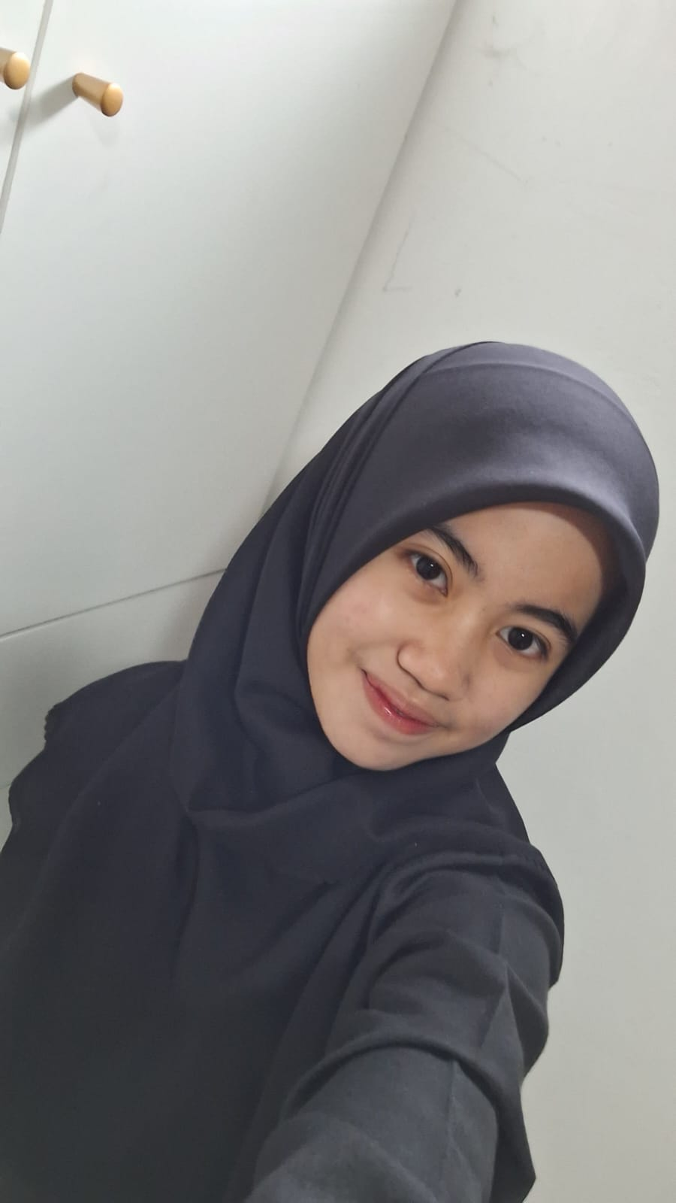
Malya Azka Zhafirah atau panggil saja dia, Malya. Lahir di sebuah kota di Sumatera Selatan, Palembang, pada tanggal 22 September 2008. Memang sejak kecil, Malya memiliki kegemaran dalam membaca dan menulis cerita. Namun, karya “Secercah Harapan” menjadi karya pertamanya yang berhasil ia selesaikan. Dirinya berharap bahwa cerita yang telah ia tulis ini dapat memberikan inspirasi dan motivasi bagi para pembaca ceritanya.

